1 | Rozważmy funkcje zmiennej . Które z poniższych zdań jest prawdziwe?
 | Ciąg funkcji jest ciągiem ściśle malejącym względem ich rzędów | 1 | +
 | 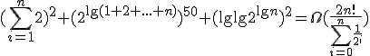 | 0
 |  | 0

1 | Rozważmy funkcje zmiennej . Które z poniższych zdań jest prawdziwe?
 | 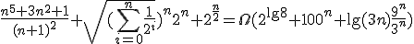 | 0
 | 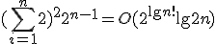 | 1 | +
 | 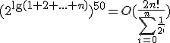 | 1 | +

1 | Rozważmy funkcje zmiennej . Które z poniższych zdań jest prawdziwe?
 |  | 1 | + | +
 |  | 0 |  | +
 |  | 0 |  | +

1 | Rozważmy funkcje zmiennej . Które z poniższych zdań jest prawdziwe?
 | 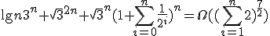 | 1 | + | +
 | 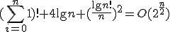 | 0 |  | +
 |  | 0

1 | Rozważmy funkcje zmiennej . Które z poniższych zdań jest prawdziwe?
 | Ciąg funkcji 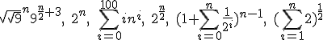jest ciągiem ściśle malejącym względem ich rzędów | 0
 | 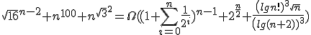 | 1 | +
 | Ciąg funkcji 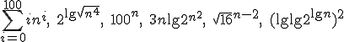jest ciągiem ściśle rosnącym względem ich rzędów | 0

1 | Rozważmy funkcje zmiennej . Które z poniższych zdań jest prawdziwe?
 |  | 0
 | Ciąg funkcji 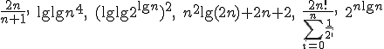 jest ciągiem ściśle rosnącym względem ich rzędów | 1 | + | +
 |  | 0

1 | Rozważmy funkcje zmiennej . Które z poniższych zdań jest prawdziwe?
 |  | 1 | +
 | 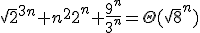 | 0
 | 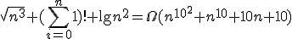 | 1 | +

1 | Rozważmy funkcje zmiennej . Które z poniższych zdań jest prawdziwe?
 | 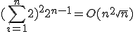 | 0
 | Ciąg funkcji jest ciągiem ściśle malejącym względem ich rzędów | 0
 | 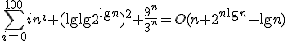 | 1 | + | +

1 | Rozważmy funkcje zmiennej . Które z poniższych zdań jest prawdziwe?
 | 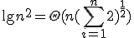 | 0
 | 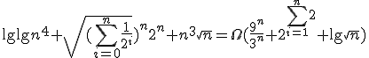 | 0
 |  | 1 | +

1 | Rozważmy funkcje zmiennej . Które z poniższych zdań jest prawdziwe?
 |  | 0
 | Ciąg funkcji 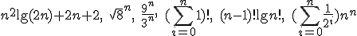jest ciągiem ściśle rosnącym względem ich rzędów | 1 | +
 |  | 0

1 | Rozważmy funkcje zmiennej . Które z poniższych zdań jest prawdziwe?
 |  | 1 | +
 |  | 0 |  | +
 | Ciąg funkcji jest ciągiem ściśle rosnącym względem ich rzędów | 1 | +

1 | Rozważmy funkcje zmiennej . Które z poniższych zdań jest prawdziwe?
 | Ciąg funkcji 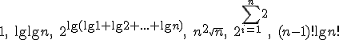jest ciągiem ściśle rosnącym względem ich rzędów | 1 | +
 | 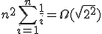 | 1 | +
 |  | 0

1 | Rozważmy funkcje zmiennej . Które z poniższych zdań jest prawdziwe?
 | 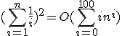 | 1 | +
 |  | 1 | +
 | 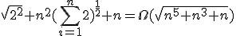 | 1 | + | +

1 | Rozważmy funkcje zmiennej . Które z poniższych zdań jest prawdziwe?
 | 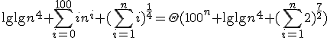 | 0 |  | +
 | 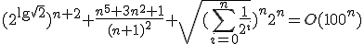 | 1 | +
 | 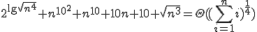 | 0

1 | Rozważmy funkcje zmiennej . Które z poniższych zdań jest prawdziwe?
 |  | 1 | +
 |  | 0
 | 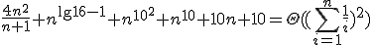 | 0

1 | Rozważmy funkcje zmiennej . Które z poniższych zdań jest prawdziwe?
 |  | 1 | + | +
 |  | 0
 | 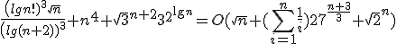 | 0

